

Memoria del Proyecto Final de Grado

Curso 2022-2023

Aplicación web para facilitar el préstamo de libros y dispositivos en los institutos



LIBRARY PLUS

Autor: Mhd Nour Sendyan

Tutor: Francisco Javier Cortés Sánchez-M

Índice

1. Abstract: 4

1.1. Summary. 4

1.2. Functional Requirements of the Application. 4

2. INTRODUCCIÓN: 4

2.1. Resumen. 4

2.2. Objetivos del proyecto. 4

2.3. Destinatarios del proyecto. 5

2.3.1. Roles: 5

2.4. Motivaciones y justificación del proyecto. 5

3. ANÁLISIS: 5

3.1. Requisitos funcionales de la aplicación. 5

3.1.1. Registrar, modificar, deshabilitar, habilitar y eliminar cuentas. (Administrador) 5

3.1.2. Añadir, modificar y eliminar libros. (Administrador) 8

3.1.3. Añadir, modificar y eliminar dispositivos. (Administrador) 10

3.1.4. Ver y eliminar mensajes. (Administrador) 12

3.1.5. Ver solicitudes, generar justificante pdf y envió por correo automáticamente por solicitud y eliminar solicitudes. (Administrador) 12

3.1.6. Iniciar de sesión. (Administrador y profesores) 13

3.1.7. Cerrar sesión. (Administrador y profesores) 13

3.1.8. Enviar mensajes. (Profesores) 13

3.1.9. Enviar solicitudes. (Profesores) 14

3.2. Requisitos no funcionales de la aplicación. 15

3.2.1. Rendimiento: 15

3.2.2. Seguridad: 16

3.2.3. Usabilidad: 16

3.2.4. Compatibilidad: 16

3.2.5. Mantenibilidad: 17

3.2.6. Registro de errores: 17

3.2.7. Análisis DAFO: 18

4. DISEÑO Y DESARROLLO: 18

4.1. Arquitectura de la aplicación. 18

4.2. Tecnologías y herramientas utilizadas. 19

4.3. Modelo de datos y estructura de la base de datos. 20

4.4. Interfaz gráfica de usuario. 22

5. Casos de uso: 23

5.1. Administrador. 23

5.2. Profesor. 23

6. Mapa conceptual: 24

7. Maquetación inicial: 24

• Inicio de sesión. 24

• Principal 25

o Administrador: 25

o Profesor: 25

• Enviar mensajes. 26

• Enviar solicitudes: 26

• Ver mensajes: 27

• Ver solicitudes: 27

• Control de usuarios: 28

o Registrar: 28

# Abstract:

## Summary.

It is a web application designed to facilitate the process of borrowing books and devices in any type of School or High School in the Province of Madrid. With the purpose of optimizing this task, it seeks to save time and resources by improving the experience for both teachers and School administrators. The application has two types of users: administrators and teachers.

## Functional Requirements of the Application.

They help us understand all the interactions that users will have with the application.

* Register, modify, disable, enable, and delete accounts. (Administrator)
* Add, modify, and delete books. (Administrator)
* Add, modify, and delete devices. (Administrator)
* View and delete messages. (Administrator)
* View requests, generate PDF receipts, automatically send them by email upon request, and delete requests. (Administrator)
* Log in (Administrator and teachers)
* Log out (Administrator and teachers)
* Send messages. (Teachers)
* Send requests. (Teachers)

# INTRODUCCIÓN:

## Resumen.

Es una aplicación web para facilitar el préstamo de libros y dispositivos en los centros educativos, es una solución moderna y eficiente que agiliza el proceso de préstamo, mejorando la experiencia tanto para los profesores como para los administradores de los centros educativos.

## Objetivos del proyecto.

Los objetivos del proyecto se centran en facilitar, agilizar y optimizar el proceso de préstamo de libros y dispositivos en los institutos educativos, generando ahorros de tiempo y recursos, mejorando la experiencia de los profesores.

## Destinatarios del proyecto.

El proyecto está dirigido principalmente a institutos educativos de la comunidad de Madrid, incluyendo tanto a los profesores como a los estudiantes que requieren acceder a libros y dispositivos para sus actividades académicas. Además, los administradores y el personal encargado de la gestión de los recursos en los institutos serán beneficiarios directos de la aplicación, ya que les proporcionará herramientas eficientes para agilizar y optimizar el proceso de préstamo.

### Roles:

* Administrador.
* Profesor.

## Motivaciones y justificación del proyecto.

El proyecto se justifica por la necesidad de mejorar la eficiencia, ahorrar tiempo y recursos, brindar una experiencia de usuario mejorada, garantizar la seguridad y control de los recursos, y cumplir con los requisitos educativos en el proceso de préstamo de libros y dispositivos en los institutos educativos.

# ANÁLISIS:

Requisitos generales de la aplicación.

Para la creación de una aplicación web es necesario que tengamos en cuenta dos tipos de requisitos fundamentales necesarios:

## Requisitos funcionales de la aplicación.

Nos ayudan a conocer todas las interacciones que tendrán los usuarios con la aplicación.

### Registrar, modificar, deshabilitar, habilitar y eliminar cuentas. (Administrador)

#### Registrar:

En la aplicación, el registro de usuarios se lleva a cabo a través del administrador de la plataforma. Para garantizar un control efectivo sobre los usuarios y limitar el acceso a personal autorizado de instituciones educativas, solo se permite el registro de profesores de dichas instituciones.

El administrador tiene la capacidad de registrar usuarios utilizando un formulario que solicita los siguientes datos de forma individual:

* Nombre de usuario.
* Nombre completo.
* Dirección de correo electrónico de Educa Madrid.
* Contraseña.

Los datos ingresados en el formulario son validados por la aplicación para cumplir con los siguientes criterios:

* El nombre de usuario es una cadena de caracteres única en la base de datos que se utiliza para evitar duplicados. Solo se permiten letras, números, puntos y guiones bajos, y debe tener una longitud de 5 a 255 caracteres.
* El nombre completo también es una cadena de caracteres única en la base de datos para evitar duplicados. Solo se permiten letras, espacios y caracteres acentuados, y debe tener una longitud de 5 a 255 caracteres.
* La dirección de correo electrónico de Educa Madrid es una cadena de caracteres única en la base de datos para evitar duplicados. Debe seguir un formato específico para el dominio educa.madrid.org, Solo se permiten letras, números y puntos. Debe tener una longitud de 5 a 255 caracteres.
* La contraseña, es una cadena de caracteres que debe cumplir con ciertos requisitos de seguridad. Debe contener al menos 1 número, 1 letra minúscula, 1 letra mayúscula, y tener una longitud de 8 a 25 caracteres.

Inicialmente, el botón de añadir estará deshabilitado y solo se habilitará cuando todos los campos cumplan con las validaciones. Los campos que no cumplan con los requisitos serán resaltados en rojo para indicar el error, mientras que los campos correctos se mostrarán en verde. Esto permite al administrador identificar visualmente los campos que necesitan correcciones antes de activar el botón de añadir, asegurando que solo se ingresen datos válidos y consistentes en la aplicación.

Si el nombre de usuario, el nombre completo del profesor o la dirección de correo electrónico de Educa Madrid ya están en uso, el registro no se completará y se mostrará un mensaje de aviso al administrador con la información específica sobre qué dato ya está en uso.

En caso de que el registro es exitoso y se envía el correo electrónico de confirmación correctamente, se mostrará un mensaje de aviso al administrador indicando que la cuenta ha sido registrada exitosamente y se ha enviado un correo electrónico de confirmación a la dirección proporcionada.

Por otro lado, si el registro es exitoso pero el envío del correo electrónico de confirmación falle por algún motivo, se mostrará un mensaje de aviso al administrador indicando que la cuenta ha sido registrada correctamente, pero el correo electrónico de confirmación no pudo ser enviado en ese momento.

En el caso de que el registro no sea exitoso, no se enviará ningún correo electrónico de confirmación y se mostrará un mensaje de aviso al administrador indicando que se debe intentar nuevamente más tarde.

Ejemplo mail enviado por educa Madrid vía SMTP

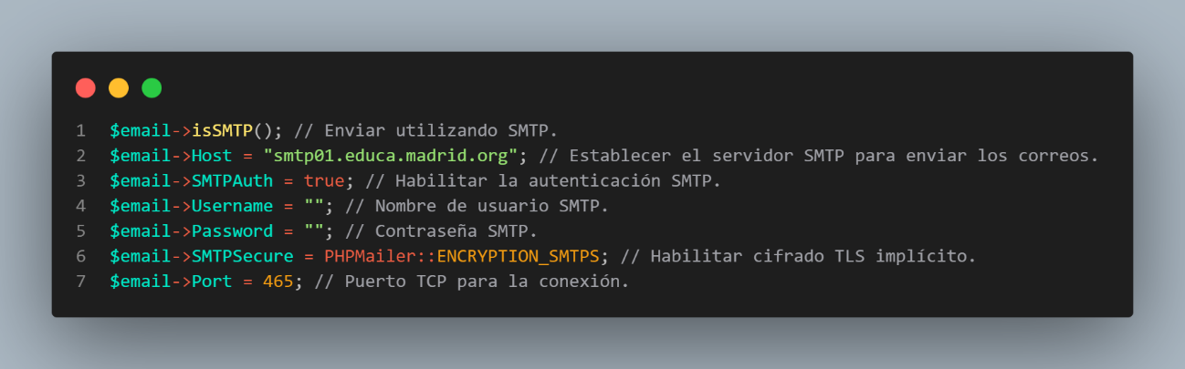

#### Editar:

El administrador tiene acceso a un apartado donde puede ver todas las cuentas de los profesores registrados y editar la información según sea necesario. Al realizar modificaciones, se aplican validaciones para asegurar que los cambios sean válidos. En caso de que algún dato no cumpla con los requisitos, se deshabilitará el botón de edición.

Si el administrador desea cambiar la contraseña, simplemente debe ingresar una nueva. Si no se proporciona una contraseña, solo se modificarán los demás datos.

Además, si el nombre de usuario, el nombre completo del profesor o la dirección de correo electrónico de Educa Madrid ya están en uso, el registro no se completará y se mostrará un mensaje de aviso específico al administrador, indicando qué dato ya está en uso.

En el caso de que la edición de datos se realice exitosamente y se envíe el correo electrónico con los nuevos datos correctamente, se mostrará un mensaje de aviso al administrador indicando que los cambios han sido realizados exitosamente y se ha enviado un correo electrónico de confirmación al profesor correspondiente. Este correo electrónico servirá como confirmación de los cambios realizados en su cuenta.

Por otro lado, si la edición de datos es exitosa pero el envío del correo electrónico con los nuevos datos falla por algún motivo, se mostrará un mensaje de aviso al administrador indicando que los cambios han sido realizados correctamente, pero el correo electrónico de confirmación no pudo ser enviado en ese momento.

En el caso de que la edición de datos no sea exitosa, no se enviará ningún correo electrónico de confirmación y se mostrará un mensaje de aviso al administrador indicando que se debe intentar nuevamente más tarde.

#### Deshabilitar y habilitar:

En el mismo apartado donde puede ver todas las cuentas de los profesores registrados. Se proporciona la opción de deshabilitar o habilitar las cuentas de los profesores mediante un botón correspondiente.

En el caso de que se deshabilite o habilite una cuenta exitosamente, se mostrará un mensaje de aviso al administrador indicando que la acción se ha realizado correctamente.

Por otro lado, si la Inhabilitación o habilitación de la cuenta no se lleva a cabo de manera exitosa, también se mostrará un mensaje de aviso al administrador indicando que se debe intentar nuevamente más tarde.

#### Eliminar:

En el mismo apartado donde el administrador puede ver todas las cuentas de los profesores registrados, también se brinda la opción de eliminar estas cuentas. Al hacer clic en el botón de eliminar correspondiente a cada cuenta, se procederá a eliminarla de manera definitiva.

Al eliminar una cuenta de profesor, se eliminarán también todos los mensajes y las solicitudes y asociados a esa cuenta. Esto asegura que la información relacionada con dicha cuenta sea completamente eliminada del sistema.

En el caso de que se elimine una cuenta exitosamente, se mostrará un mensaje de aviso al administrador indicando que la cuenta ha sido eliminada correctamente.

Por otro lado, si la eliminación de la cuenta no se lleva a cabo de manera exitosa, también se mostrará un mensaje de aviso al administrador indicando que se debe intentar nuevamente más tarde.

### Añadir, modificar y eliminar libros. (Administrador)

#### Añadir:

El administrador tendrá la capacidad de añadir libros a la aplicación utilizando un formulario. Este formulario incluirá campos específicos para capturar los siguientes datos de forma individual:

* Identificador del libro.
* Nombre del libro.
* Autor del libro.
* Editorial del libro.
* Cantidad del libro.

La aplicación validará los datos ingresados en el formulario para garantizar que cumplan con los siguientes criterios:

* El identificador del libro: es un código único en la base de datos para evitar duplicados. Debe tener una longitud máxima de 255 caracteres y seguir un formato específico, por ejemplo, “AB-123”.
* El nombre del libro: debe tener al menos un carácter para garantizar que se proporcione información válida. Tiene una longitud máxima de 255 caracteres.
* El autor del libro: debe tener al menos un carácter para garantizar que se proporcione información válida. Tiene una longitud máxima de 255 caracteres.
* La editorial del libro: debe tener al menos un carácter para garantizar que se proporcione información válida. Tiene una longitud máxima de 255 caracteres.
* La cantidad de libro: debe ser un valor numérico mayor o igual a cero para asegurar que se ingresen cantidades válidas. Tiene una longitud máxima de 11 dígitos.

El botón de añadir estará deshabilitado hasta que todos los campos cumplan con las validaciones. Los campos que no cumplan con los requisitos se resaltarán en rojo, mientras que los campos correctos se mostrarán en verde. Esto permite al administrador identificar visualmente los campos que necesitan correcciones antes de que el botón de añadir se active. Así se garantiza que solo se ingresen datos válidos y consistentes en la aplicación.

En caso de que el libro se inserte exitosamente, se mostrará un mensaje de aviso al administrador indicando que el libro ha sido insertado correctamente.

Por otro lado, si la inserción del libro no se lleva a cabo de manera exitosa, también se mostrará un mensaje de aviso al administrador indicando que se debe intentar nuevamente más tarde.

Además, se proporcionará la opción de cargar un archivo CSV (Comma-Separated Values) que contenga la información de varios libros a la vez. El administrador podrá seleccionar un archivo CSV desde su dispositivo y cargarlo en la aplicación. La aplicación procesará el archivo y añadirá automáticamente los libros correspondientes a la base de datos.

Si el archivo está mal formado, se mostrará un mensaje de aviso indicando que el formato es incorrecto. Si hay algún identificador duplicado en el archivo, se mostrará un mensaje de aviso específico que indique cuál es el identificador duplicado. En ambos casos, si se detecta algún error, ningún libro del archivo se insertará en la aplicación.

En el caso de que se insertan los libros exitosamente, se mostrará un mensaje de aviso al administrador indicando que los libros han sido insertados correctamente.

#### Editar:

Asimismo, el administrador tendrá la capacidad de modificar la información de los libros existentes. Si el administrador intenta cambiar el identificador de un libro por uno que ya existe, se mostrará un mensaje de aviso específico indicando que el identificador está duplicado.

En caso de que la modificación se realice correctamente, se mostrará un mensaje de confirmación.

Por otro lado, si la modificación del libro no se lleva a cabo de manera exitosa, también se mostrará un mensaje de aviso al administrador indicando que se debe intentar nuevamente más tarde.

#### Eliminar:

Finalmente, el administrador podrá eliminar libros de la aplicación cuando sea necesario. Al eliminar un libro, se realizará una eliminación permanente de los registros correspondientes en la base de datos.

En caso de que la eliminación se lleva a cabo correctamente, se mostrará un mensaje de confirmación.

Por otro lado, si la eliminación no se lleva a cabo de manera exitosa se mostrará un mensaje de aviso al administrador indicando que se debe intentar nuevamente más tarde.

### Añadir, modificar y eliminar dispositivos. (Administrador)

El administrador tendrá la capacidad de añadir dispositivos a la aplicación utilizando un formulario. Este formulario incluirá campos específicos para capturar los siguientes datos de forma individual:

* Identificador del dispositivo.
* Nombre del dispositivo.
* Descripción del dispositivo.
* Cantidad del dispositivo.

La aplicación validará los datos ingresados en el formulario para garantizar que cumplan con los siguientes criterios:

* El identificador del dispositivo: es un código único en la base de datos para evitar duplicados. Debe tener una longitud máxima de 255 caracteres y seguir un formato específico, por ejemplo, “AB-123”.
* El nombre del dispositivo: debe tener al menos un carácter para garantizar que se proporcione información válida. Tiene una longitud máxima de 255 caracteres.
* La descripción del dispositivo: debe tener al menos un carácter para garantizar que se proporcione información válida. Tiene una longitud máxima de 255 caracteres.
* La cantidad de dispositivo: debe ser un valor numérico mayor o igual a cero para asegurar que se ingresen cantidades válidas. Tiene una longitud máxima de 11 dígitos.

El botón de añadir estará deshabilitado hasta que todos los campos cumplan con las validaciones. Los campos que no cumplan con los requisitos se resaltarán en rojo, mientras que los campos correctos se mostrarán en verde. Esto permite al administrador identificar visualmente los campos que necesitan correcciones antes de que el botón de añadir se active. Así se garantiza que solo se ingresen datos válidos y consistentes en la aplicación.

En caso de que el dispositivo se inserte exitosamente, se mostrará un mensaje de aviso al administrador indicando que el dispositivo ha sido insertado correctamente.

Por otro lado, si la inserción del dispositivo no se lleva a cabo de manera exitosa, también se mostrará un mensaje de aviso al administrador indicando que se debe intentar nuevamente más tarde.

Además, se proporcionará la opción de cargar un archivo CSV (Comma-Separated Values) que contenga la información de varios dispositivos a la vez. El administrador podrá seleccionar un archivo CSV desde su dispositivo y cargarlo en la aplicación. La aplicación procesará el archivo y añadirá automáticamente los dispositivos correspondientes a la base de datos.

Si el archivo está mal formado, se mostrará un mensaje de aviso indicando que el formato es incorrecto. Si hay algún identificador duplicado en el archivo, se mostrará un mensaje de aviso específico que indique cuál es el identificador duplicado. En ambos casos, si se detecta algún error, ningún dispositivo del archivo se insertará en la aplicación.

En el caso de que se insertan los dispositivos exitosamente, se mostrará un mensaje de aviso al administrador indicando que los dispositivos han sido insertados correctamente.

#### Editar:

Asimismo, el administrador tendrá la capacidad de modificar la información de los dispositivos existentes. Si el administrador intenta cambiar el identificador de un dispositivo por uno que ya existe, se mostrará un mensaje de aviso específico indicando que el identificador está duplicado.

En caso de que la modificación se realice correctamente, se mostrará un mensaje de confirmación.

Por otro lado, si la modificación del dispositivo no se lleva a cabo de manera exitosa, también se mostrará un mensaje de aviso al administrador indicando que se debe intentar nuevamente más tarde.

#### Eliminar:

Finalmente, el administrador podrá eliminar dispositivos de la aplicación cuando sea necesario. Al eliminar un dispositivo, se realizará una eliminación permanente de los registros correspondientes en la base de datos.

En caso de que la eliminación se lleva a cabo correctamente, se mostrará un mensaje de confirmación.

Por otro lado, si la eliminación no se lleva a cabo de manera exitosa se mostrará un mensaje de aviso al administrador indicando que se debe intentar nuevamente más tarde.

### Ver y eliminar mensajes. (Administrador)

El administrador cuenta con una página donde puede visualizar todos los mensajes enviados por los usuarios. Cada mensaje muestra información importante como el nombre de usuario, nombre completo, correo electrónico y motivo proporcionado por el usuario, junto con el texto completo del mensaje.

Además, el administrador tiene la capacidad de eliminar los mensajes una vez que han sido revisados o ya no son necesarios. Al eliminar un mensaje, se mostrará un mensaje de aviso confirmando que el mensaje ha sido eliminado exitosamente. En caso de que no sea posible eliminar el mensaje en ese momento, se mostrará un mensaje de aviso indicando que se debe intentar nuevamente más tarde.

Esta funcionalidad brinda al administrador una herramienta eficiente para gestionar los mensajes de los usuarios, manteniendo la página de mensajes organizada y permitiendo la eliminación de aquellos mensajes que ya no sean relevantes o necesarios.

### Ver solicitudes, generar justificante pdf y envió por correo automáticamente por solicitud y eliminar solicitudes. (Administrador)

El administrador cuenta con una página donde puede visualizar todas las solicitudes enviadas por los usuarios. Cada solicitud muestra información importante, como el nombre de usuario, nombre completo del profesor, dirección de correo electrónico de Educa Madrid del profesor, nombre completo del alumno, dirección de correo electrónico de Educa Madrid del alumno, identificadores de los libros y/o dispositivos solicitados, y un texto completo del mensaje.

Cada solicitud tiene un botón para generar un archivo PDF. Una vez generado el PDF, se envía automáticamente una copia por correo electrónico al jefe de estudios para su impresión y firma. Si el correo electrónico se envía correctamente, se mostrará el PDF en pantalla. En caso de que haya algún problema al enviar el correo, se mostrará un mensaje indicando que ha fallado y se le pedirá al administrador que lo intente nuevamente más tarde. Es importante mencionar que el correo electrónico es obligatorio y que, si no se proporciona, no se mostrará el PDF. Además, el PDF generado se guarda en una carpeta específica del servidor, denominada “PDF”.

Además, el administrador tiene la capacidad de eliminar las solicitudes una vez que han sido revisadas o ya no son necesarias. Al eliminar una solicitud, se mostrará un mensaje de aviso confirmando que la solicitud ha sido eliminada exitosamente. En caso de que no sea posible eliminar la solicitud en ese momento, se mostrará un mensaje indicando que se debe intentar nuevamente más tarde.

Esta funcionalidad brinda al administrador una herramienta eficiente para gestionar las solicitudes de los usuarios, manteniendo la página de solicitudes organizada y permitiendo la eliminación de aquellas que ya no sean relevantes o necesarias.

### Iniciar de sesión. (Administrador y profesores)

La aplicación cuenta con una funcionalidad de validación de acceso para los profesores, la cual permite determinar si se les permite o se les deniega la entrada. En caso de que la validación falle o la cuenta esté desactivada, se mostrará un mensaje de aviso indicando la razón correspondiente.

### Cerrar sesión. (Administrador y profesores)

La aplicación para permitir a los usuarios cerrar sesión en sus cuentas. Al cerrar sesión, se finaliza la sesión actual del usuario y se le redirige a la página de inicio de sesión. Al cerrar sesión, se eliminan las credenciales de acceso del usuario y se impide que otras personas accedan a su cuenta sin autorización.

El proceso de cierre de sesión se implementa utilizando PHP y se realiza a través de un fragmento de código. Primero, se verifica si la sesión está activa. Si la sesión no está activa, el usuario es redirigido a la página de inicio de sesión. En caso contrario, se eliminan todas las variables de sesión, se destruye la sesión actual y se regenera un nuevo ID de sesión de forma segura. Finalmente, el usuario es redirigido nuevamente a la página de inicio de sesión.

Además, se ha incorporado un mecanismo de seguridad adicional para cerrar la sesión automáticamente si el usuario permanece inactivo durante 2 horas. Para lograr esto, se utiliza un script que detecta la actividad del usuario. Si no se detecta ninguna actividad durante el período de tiempo establecido, se ejecuta el proceso de cierre de sesión mencionado anteriormente.

### Enviar mensajes. (Profesores)

Los profesores tienen acceso a una página donde pueden enviar mensajes al administrador a través de un formulario. Este formulario incluye campos específicos para capturar datos individuales, como:

* Selección de motivo del mensaje.
  + Cambiar nombre de usuario.
  + Cambiar correo.
  + Cambiar contraseña.
  + Otro.
* Mensaje explicativo.

Los datos ingresados en el formulario son validados por la aplicación para cumplir con los siguientes criterios:

* Selección de motivo del mensaje debe tener una opción seleccionada para garantizar que se proporcione un motivo válido.
* Mensaje explicativo debe tener al menos un carácter para garantizar que se proporcione información válida. No se aplica una longitud máxima.

Inicialmente, el botón de enviar estará deshabilitado y solo se habilitará cuando todos los campos cumplan con las validaciones. Los campos que no cumplan con los requisitos serán resaltados en rojo para indicar el error, mientras que los campos correctos se mostrarán en verde. Esto permite al profesor identificar visualmente los campos que necesitan correcciones antes de activar el botón de envío, asegurando que solo se ingresen datos válidos y consistentes en la aplicación.

Además, cuando se envía el mensaje, se registra automáticamente la hora en que se realizó la inserción del mensaje. Esta información se guarda junto con el resto de los datos del mensaje. Esto permite mantener un registro de la hora en que se enviaron los mensajes, lo que puede ser útil para el seguimiento y la gestión de los mensajes.

En caso de que el mensaje se envíe exitosamente, se mostrará un mensaje de aviso al profesor indicando que el mensaje ha sido enviado correctamente. Por otro lado, si el envío del mensaje no se lleva a cabo de manera exitosa, también se mostrará un mensaje de aviso al profesor indicando que se debe intentar nuevamente más tarde.

### Enviar solicitudes. (Profesores)

Los profesores tienen acceso a una página donde pueden enviar solicitudes al administrador a través de un formulario. Este formulario incluye campos específicos para capturar datos individuales, como:

* Nombre del alumno.
* Dirección de correo electrónico de Educa Madrid del alumno.
* Identificadores de los libros y/o dispositivos solicitados.
* Mensaje adicional.

Los datos ingresados en el formulario son validados por la aplicación para cumplir con los siguientes criterios:

* Nombre del alumno: solo se permiten letras, espacios y caracteres acentuados, con una longitud de 5 a 255 caracteres.
* Dirección de correo electrónico de Educa Madrid del alumno: debe seguir un formato específico para el dominio educa.madrid.org. Solo se permiten letras, números y puntos. Debe tener una longitud de 5 a 255 caracteres.
* Identificadores de los libros y/o dispositivos solicitados: los identificadores deben estar en un formato válido, separados por comas. Por ejemplo, “AB-123, CD-456 | EF-789, GH-012”. Puede haber solo libros.
* Mensaje adicional: debe tener al menos un carácter para garantizar que se proporcione información válida. No se aplica una longitud máxima.

Inicialmente, el botón de enviar estará deshabilitado y solo se habilitará cuando todos los campos cumplan con las validaciones. Los campos que no cumplan con los requisitos serán resaltados en rojo para indicar el error, mientras que los campos correctos se mostrarán en verde. Esto permite al profesor identificar visualmente los campos que necesitan correcciones antes de activar el botón de envío, asegurando que solo se ingresen datos válidos y consistentes en la aplicación.

Además, cuando se envía la solicitud, se registra automáticamente la hora en que se realizó la inserción de la solicitud. Esta información se guarda junto con el resto de los datos de la solicitud. Esto permite mantener un registro de la hora en que se enviaron las solicitudes, lo que puede ser útil para el seguimiento y la gestión de las solicitudes.

En caso de que la solicitud se envíe exitosamente, se mostrará un mensaje de aviso al profesor indicando que la solicitud ha sido enviada correctamente. Por otro lado, si el envío de la solicitud no se lleva a cabo de manera exitosa, también se mostrará un mensaje de aviso al profesor indicando que se debe intentar nuevamente más tarde.

## Requisitos no funcionales de la aplicación.

### Rendimiento:

* La aplicación realiza un total de 25 solicitudes al servidor.
* Se transfieren 25.5 kB de datos entre el cliente y el servidor.
* Se utilizan 868 kB de recursos en la carga de la página.
* El tiempo total de carga y renderizado de la página es de 86 ms.
* El evento DOMContentLoaded se dispara después de 67 ms desde el inicio de la carga.
* El evento Load se dispara después de 67 ms desde el inicio de la carga.

Estos datos proporcionan información sobre el rendimiento de la aplicación, incluyendo la cantidad de solicitudes realizadas, la cantidad de datos transferidos y el tiempo de carga de la página. Esto permite evaluar la eficiencia y optimización de la aplicación.

### Seguridad:

Las contraseñas de los usuarios se cifran para proporcionar un mayor nivel de seguridad. Esto implica que las contraseñas se almacenan en forma encriptada en la base de datos, lo que dificulta su acceso no autorizado en caso de una brecha de seguridad.

Los campos de la aplicación están protegidos contra ataques de inyección. Esto significa que se implementan medidas de seguridad para prevenir que los usuarios introduzcan código malicioso o intenten comprometer la integridad de los datos.

Estas medidas de seguridad garantizan la protección de la información confidencial de los usuarios y reducen el riesgo de acceso no autorizado o manipulación de datos.

### Usabilidad:

La aplicación se ha diseñado con una interfaz sencilla, clara, atractiva e intuitiva. Esto significa que los usuarios pueden navegar y utilizar la aplicación sin dificultades o confusiones.

Se ha tenido en cuenta la usabilidad para que el uso de la aplicación sea cómodo y no requiera un esfuerzo adicional por parte del usuario.

La selección del idioma se realiza a través de botones con la bandera de los países correspondientes, lo que facilita la elección del idioma deseado.

Estas consideraciones de usabilidad garantizan una experiencia de usuario positiva, donde los usuarios pueden interactuar de manera eficiente con la aplicación y realizar las tareas de forma intuitiva.

### Compatibilidad:

La aplicación es compatible con todos los navegadores web comunes. Esto significa que los usuarios pueden acceder y utilizar la aplicación sin importar qué navegador estén utilizando, ya sea Chrome, Firefox, Safari, etc.

Esto asegura que la aplicación pueda ser utilizada por un amplio rango de usuarios, independientemente del navegador que prefieran utilizar.

### Mantenibilidad:

El código fuente de la aplicación está estructurado de manera clara y organizada, lo que facilita la comprensión y la realización de modificaciones o actualizaciones futuras.

Además, el código está debidamente documentado, lo que proporciona información adicional sobre su funcionamiento y facilita la tarea de mantenimiento.

Estas prácticas de desarrollo favorecen la facilidad y eficiencia en la gestión y actualización del software a medida que surgen nuevas necesidades o se realizan mejoras.

Esto garantiza que la aplicación sea mantenible a largo plazo y permite realizar cambios o mejoras de manera ágil y efectiva.

### Registro de errores:

La aplicación registra cualquier error que ocurra durante su funcionamiento, ya sea causado por acciones incorrectas del usuario o por fallos internos de la aplicación.

Los errores registrados se guardan en un archivo de registro llamado “log.txt” en la carpeta “log” para su posterior análisis y seguimiento.

Cuando se produce un error, se muestra un mensaje en la consola indicando si el error ha sido reportado o no.

Este registro de errores ayuda a los desarrolladores a identificar y solucionar problemas en la aplicación, mejorando su estabilidad y fiabilidad.

Este requisito adicional garantiza que los errores sean capturados y registrados de manera adecuada, permitiendo un seguimiento y análisis eficiente para resolverlos y mejorar la calidad del software.

Ejemplo:

Tipo de error: SQLSTATE[23000]: Integrity constraint violation: 1062 Duplicate entry 'BD-1' for key 'bookIdentifier'

Archivo: editBook.php

Fecha y hora: 14/06/2023, 15:42

### Análisis DAFO:

[](https://www.canva.com/design/DAFl4uD5jkw/AQJ9jx9_BaJK29UfkojW2g/view?utm_content=DAFl4uD5jkw&utm_campaign=designshare&utm_medium=link&utm_source=publishsharelink)

# DISEÑO Y DESARROLLO:

## Arquitectura de la aplicación.

La estructura de la aplicación se organiza de la siguiente manera:

* \Library-Plus: Directorio principal de la aplicación.
  + \src: Carpeta que contiene todo el código fuente de la aplicación.
  + \assets: Carpeta que contiene recursos estáticos utilizados en la aplicación, como imágenes y fuentes.
    - \fonts: Carpeta que almacena las fuentes utilizadas en la interfaz.
    - \images: Carpeta que almacena las imágenes utilizadas en la interfaz.
  + \database: Carpeta que contiene archivos relacionados con la base de datos de la aplicación y los registros.
  + \languages: Carpeta que contiene archivos relacionados con los idiomas utilizados en la aplicación.
  + \node_modules: Carpeta que almacena las dependencias y módulos de Node.js utilizados en el desarrollo.
  + \php: Carpeta que contiene archivos relacionados con el backend de la aplicación desarrollado en PHP.
    - \log: Carpeta que almacena archivos de registro donde se registran eventos y errores de la aplicación.
    - \pdf: Carpeta que contiene archivos PDF generados en la aplicación.
    - \server: Carpeta que contiene archivos donde se reciben las llamadas Ajax, se procesan y se devuelve una respuesta.
  + \scss: Carpeta que contiene archivos de estilo escritos en Sass.
    - \css: Carpeta que almacena archivos de estilo CSS generados a partir de los archivos Sass.
  + \ts: Carpeta que contiene archivos TypeScript utilizados en el desarrollo.
  + \js: Carpeta que contiene archivos TypeScript compilados.
  + Páginas de la web.

## Tecnologías y herramientas utilizadas.

En el desarrollo de la aplicación, se han utilizado diversas tecnologías y herramientas para garantizar un funcionamiento eficiente y una experiencia de usuario mejorada. A continuación, se detallan las principales tecnologías y herramientas utilizadas:

* HTML: Se ha utilizado HTML (HyperText Markup Language) como el lenguaje de marcado estándar para crear la estructura y el contenido de las páginas web. HTML proporciona los elementos y etiquetas necesarios para definir la semántica y la presentación de los elementos en la interfaz.
* SCSS y CSS: Se ha empleado SCSS (Sassy CSS) como una extensión del lenguaje CSS (Cascading Style Sheets) para facilitar la escritura de estilos y la generación de hojas de estilo CSS. SCSS permite utilizar variables, anidamiento, mixins y otras características que mejoran la legibilidad y el mantenimiento del código CSS resultante.
* Bootstrap 5.3: Se ha utilizado el framework Bootstrap en su versión 5.3 para agilizar y estandarizar el diseño y la estructura de la interfaz gráfica de usuario. Bootstrap ofrece una amplia variedad de componentes, estilos predefinidos y herramientas de diseño responsivo que facilitan el desarrollo de una aplicación web adaptable y visualmente atractiva.
* TypeScript y JavaScript (jQuery): Para la implementación de la lógica y la interacción del cliente en el navegador, se ha utilizado TypeScript, un lenguaje de programación de alto nivel que se compila a JavaScript. Además, se ha utilizado la biblioteca jQuery, que simplifica la manipulación del DOM (Document Object Model) y la realización de peticiones AJAX (Asynchronous JavaScript and XML) para interactuar con el servidor.
* PHP: Se ha empleado PHP (Hypertext Preprocessor) como lenguaje de programación del lado del servidor. PHP permite procesar datos, acceder a la base de datos, generar contenido dinámico y gestionar la lógica empresarial de la aplicación.
* MySQL: Se ha utilizado el sistema de gestión de bases de datos relacional MySQL para almacenar y gestionar los datos de la aplicación. MySQL proporciona una estructura tabular eficiente y capacidades de consulta robustas.
* Librerias TCPDF y PHPMailer: Para la generación de archivos PDF y el envío de correos electrónicos, respectivamente, se han utilizado las bibliotecas TCPDF y PHPMailer. TCPDF facilita la generación dinámica de archivos PDF con contenido personalizado, mientras que PHPMailer simplifica el proceso de envío de correos electrónicos mediante la interfaz de programación de aplicaciones (API) de SMTP.

Estas tecnologías y herramientas han sido seleccionadas y utilizadas en combinación para optimizar el desarrollo, la funcionalidad y la apariencia de la aplicación, proporcionando una experiencia de usuario fluida y satisfactoria.

## Modelo de datos y estructura de la base de datos.

La estructura de la base de datos utilizada en la aplicación se compone de varias tablas, cada una diseñada para almacenar información específica. A continuación, se explica el propósito de cada tabla y los campos que la componen:

1. Tabla "users": esta tabla almacena los datos de los usuarios de la aplicación. Los campos incluyen:

* userId (número entero): Identificador único del usuario (clave primaria).
* username (cadena de caracteres 255): Nombre de usuario, único para cada usuario.
* userFullName (cadena de caracteres 255): Nombre completo del usuario, único para cada usuario.
* userEmail (cadena de caracteres 255): Correo electrónico del usuario, único para cada usuario.
* userPassword (cadena de caracteres 255): Contraseña del usuario (cifrada).
* accountActivated (valor booleano): Indica si la cuenta del usuario está activada.

1. Tabla "books": esta tabla almacena información sobre los libros disponibles en la aplicación. Los campos incluyen:

* bookId (número entero): Identificador único del libro (clave primaria).
* bookIdentifier (cadena de caracteres 255): Identificador único del libro.
* bookName (cadena de caracteres 255): Nombre del libro.
* bookAuthor (cadena de caracteres 255): Autor del libro.
* bookEditorial (cadena de caracteres 255): Editorial del libro.
* bookQuantity (número entero): Cantidad de libros disponibles.

1. Tabla "devices": esta tabla almacena información sobre los dispositivos disponibles en la aplicación. Los campos incluyen:

* deviceId (número entero): Identificador único del dispositivo (clave primaria).
* deviceIdentifier (cadena de caracteres 255): Identificador único del dispositivo.
* deviceName (cadena de caracteres 255): Nombre del dispositivo.
* deviceDescription (cadena de caracteres 255): Descripción del dispositivo.
* deviceQuantity (número entero): Cantidad de dispositivos disponibles.

1. Tabla "messages": esta tabla almacena los mensajes enviados por los usuarios de la aplicación. Los campos incluyen:

* messageId (número entero): Identificador único del mensaje (clave primaria).
* userId (número entero): Identificador del usuario que envió el mensaje (clave foránea que referencia la tabla "users").
* messageDemand (cadena de caracteres 255): Demanda del mensaje.
* messageText (texto largo): Texto del mensaje.
* dateTime (tiempo): Fecha y hora del mensaje.

1. Tabla "requests": esta tabla almacena las solicitudes realizadas por los usuarios de la aplicación. Los campos incluyen:

* requestId (número entero): Identificador único de la solicitud (clave primaria).
* userId (número entero): Identificador del usuario que realizó la solicitud (clave foránea que referencia la tabla "users").
* requestStudentFullName (cadena de caracteres 255): Nombre completo del estudiante que realizó la solicitud.
* requestStudentEmail (cadena de caracteres 255): Correo electrónico del estudiante que realizó la solicitud.
* requestBooks (cadena de caracteres 255): Identificador del/ de los libros solicitados.
* requestDevice (cadena de caracteres 255): Identificador del dispositivo solicitado.
* requestText (texto largo): Texto de la solicitud.
* dateTime (tiempo): Fecha y hora de la solicitud.

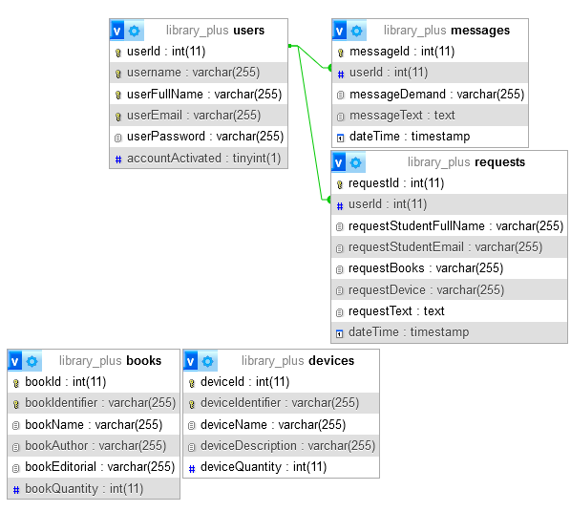

La relación en esta base de datos es que los mensajes y las solicitudes están relacionados con los usuarios a través de las claves foráneas. Cada mensaje y solicitud está vinculado a un usuario específico en la tabla "users" mediante su identificador único.

Además, se utiliza la funcionalidad de cascada en las operaciones de eliminación (DELETE) y actualización (UPDATE). Esto se usa en las tablas "messages" y "requests", se especifica que cualquier cambio o eliminación realizada en la tabla principal "users" se refleje automáticamente en las tablas secundarias "messages" y "requests". Esto significa que, si se elimina o se actualiza un usuario en la tabla "users", todos los mensajes y solicitudes asociados a ese usuario también se eliminarán o actualizarán en cascada.

## Interfaz gráfica de usuario.

La interfaz gráfica de usuario es fácil de usar, se caracteriza por ser intuitiva, organizada, visualmente atractiva y accesible. Se utiliza una única fuente en todo el diseño, lo que brinda coherencia y uniformidad a la apariencia general. Además, se limita el uso de colores a un máximo de tres, lo que contribuye a mantener una estética equilibrada y armoniosa en la interfaz.

Esta combinación de una sola fuente y una paleta de colores restringida ayuda a simplificar la experiencia visual para los usuarios, evitando distracciones innecesarias y asegurando una comprensión clara de la interfaz. La disposición ordenada de los elementos y la fácil navegación permiten que los usuarios encuentren rápidamente lo que buscan y realicen sus tareas de manera eficiente.

En resumen, la interfaz gráfica de usuario se destaca por su facilidad de uso, gracias a su enfoque en la simplicidad y la coherencia visual.

# Casos de uso:

## Administrador.

[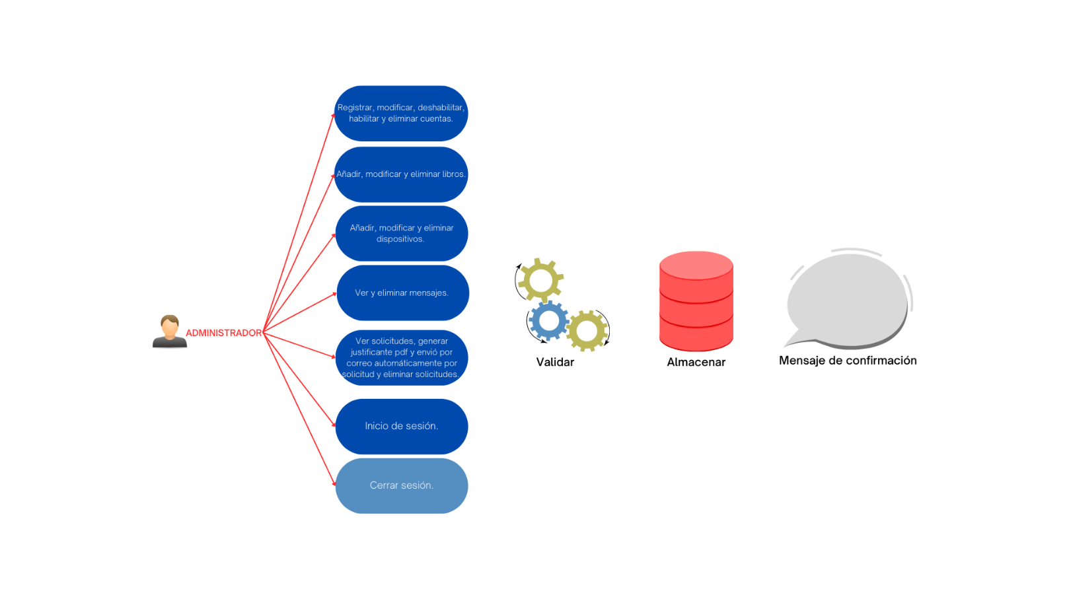](https://www.canva.com/design/DAFlRcuC4IQ/nHXVbgQgF1Aw4RnOCjPqpA/view?utm_content=DAFlRcuC4IQ&utm_campaign=designshare&utm_medium=link&utm_source=publishsharelink)

## Profesor.

[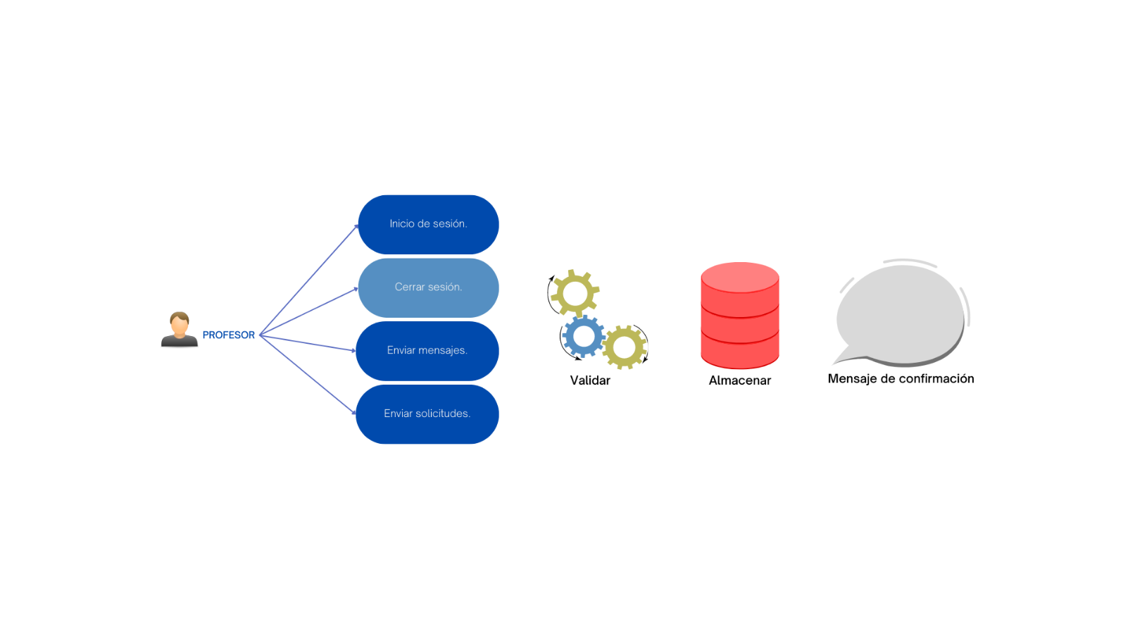](https://www.canva.com/design/DAFl4QxWryA/8i4YsK0AmWyC3v_t74HR4g/view?utm_content=DAFl4QxWryA&utm_campaign=designshare&utm_medium=link&utm_source=publishsharelink)

# Mapa conceptual:

[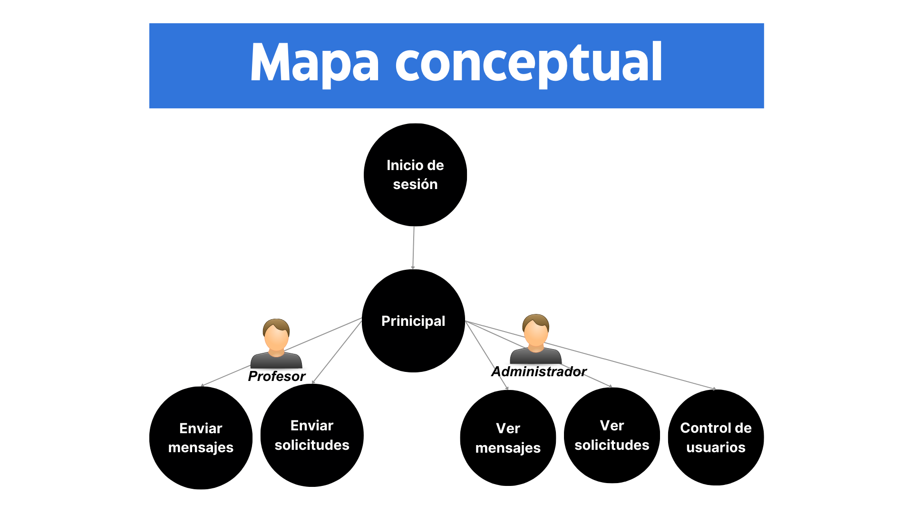](https://www.canva.com/design/DAFlzOsOEKM/as2LfUlMHgv1PF0-qGvuXg/view?utm_content=DAFlzOsOEKM&utm_campaign=designshare&utm_medium=link&utm_source=publishsharelink)

# Maquetación inicial:

## Inicio de sesión.

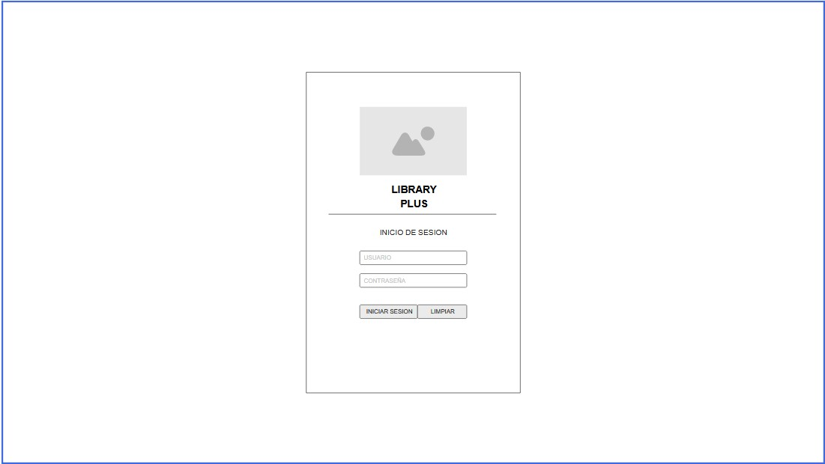

## Principal

### Administrador:

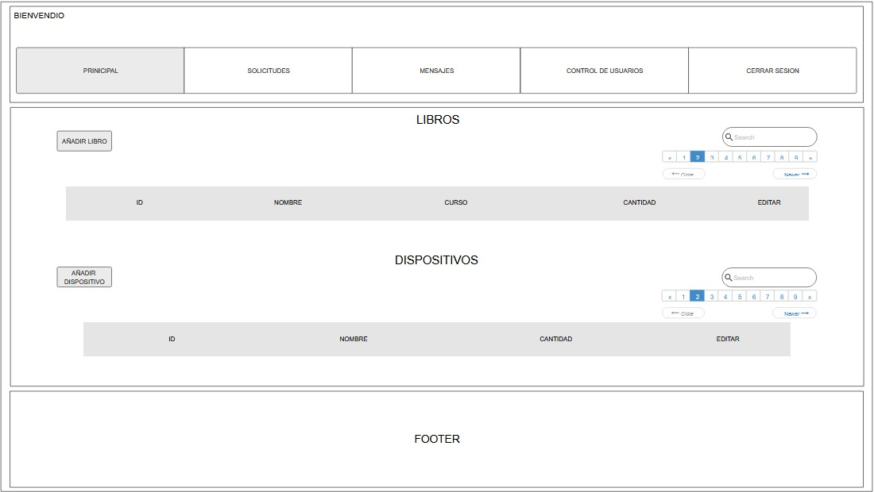

### Profesor:

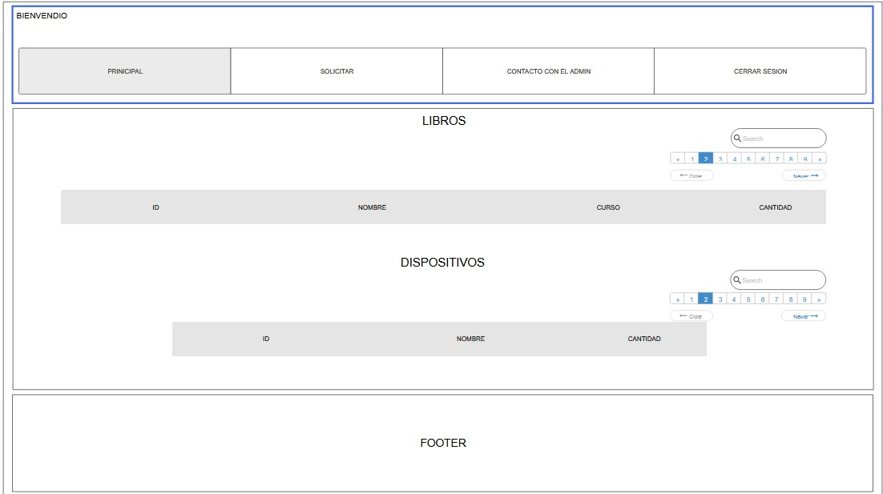

## Enviar mensajes.

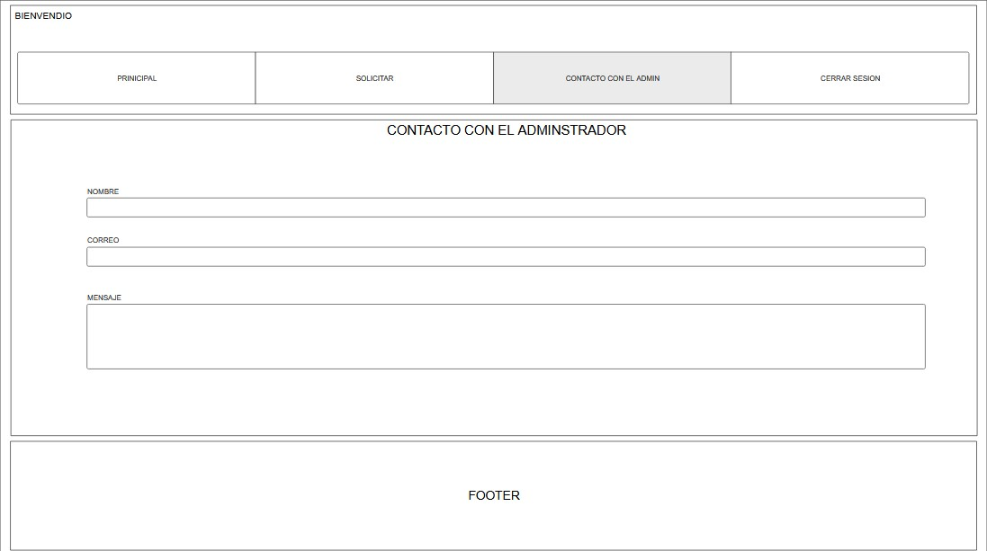

## Enviar solicitudes:

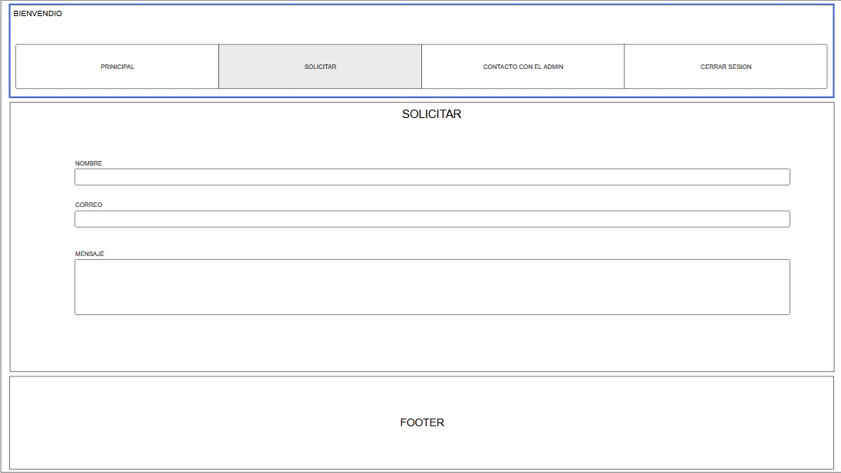

## Ver mensajes:

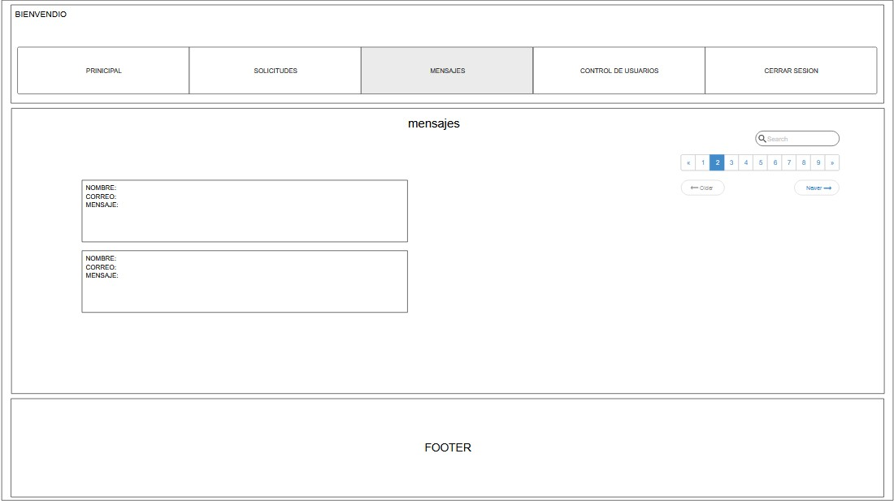

## Ver solicitudes:

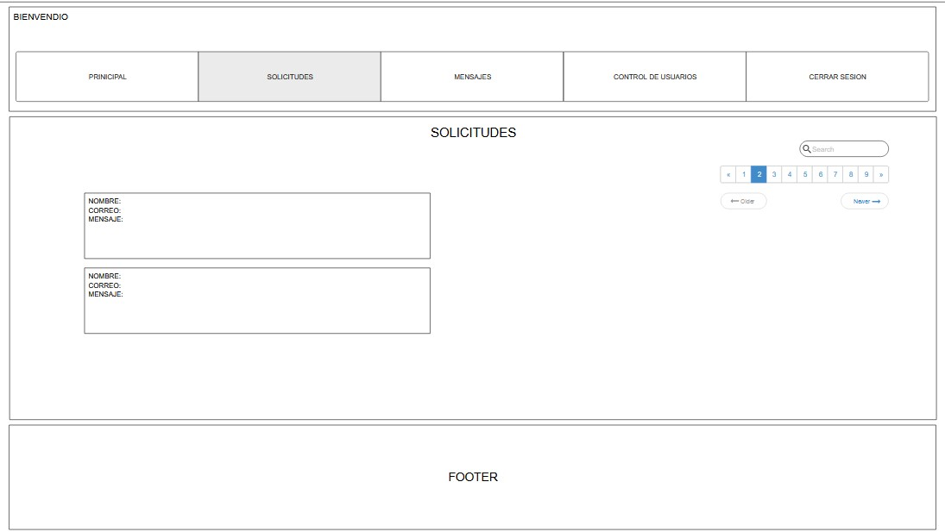

## Control de usuarios:

### Registrar:

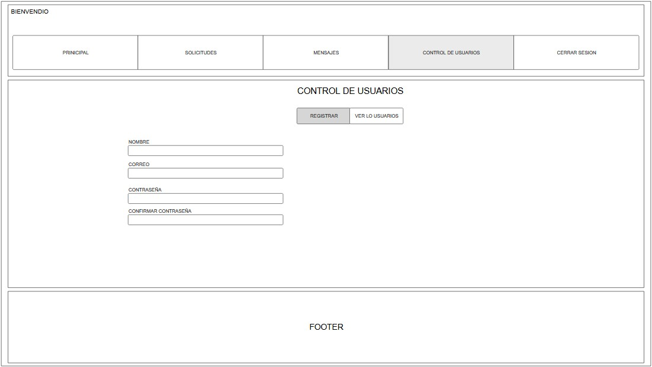

### Ver usuarios:

